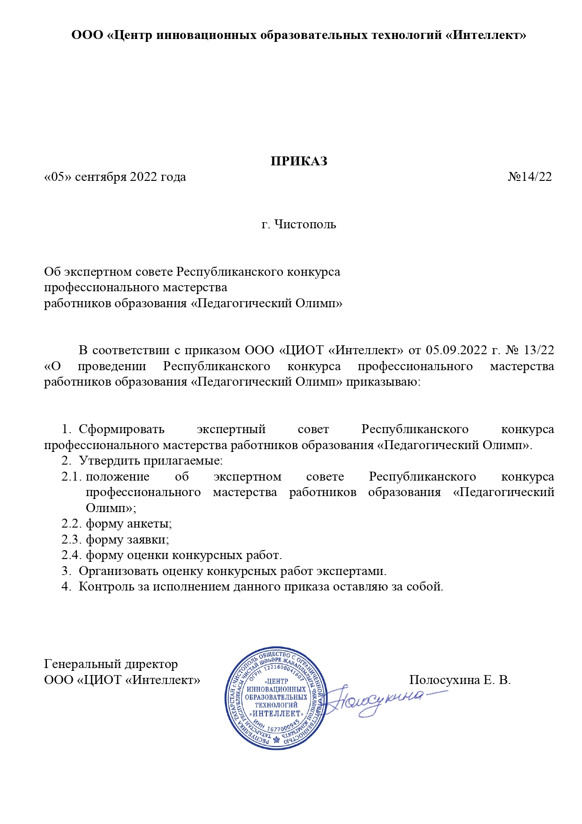

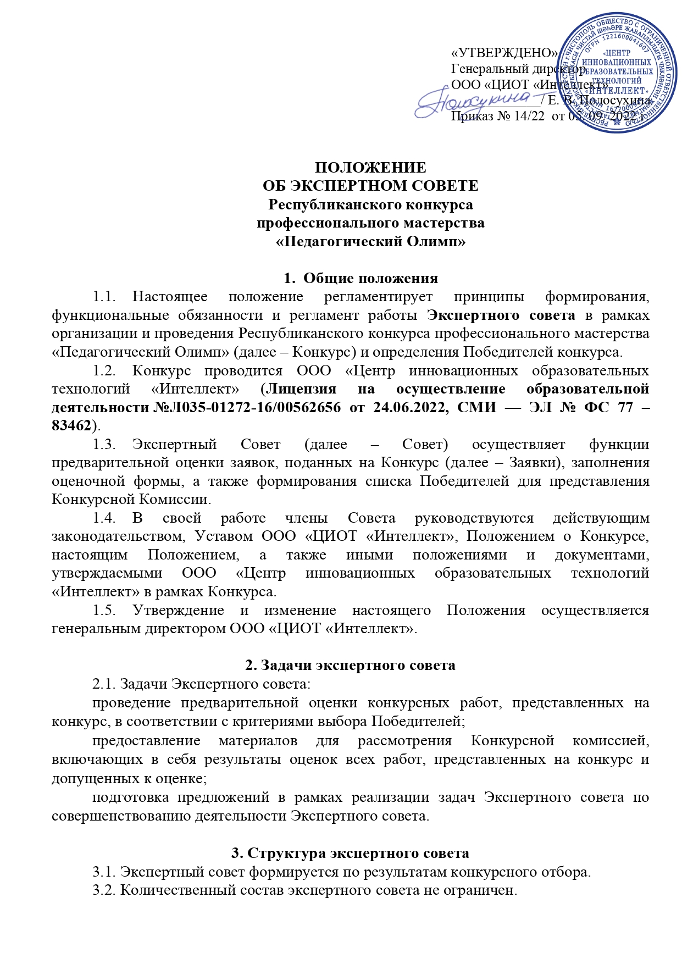

3.4. Председателем Экспертного совета является генеральный директор ООО «ЦИОТ» Интеллект» Полосухина Екатерина Владимировна.

- Формирование экспертного совета
  - Состав Экспертного совета определяется по результатам конкурсного отбора и утверждается приказом ООО «ЦИОТ» Интеллект».
  - Членами Совета (далее – Эксперты) являются специалисты в сфере образования, владеющие методологическими основами экспертизы, привлекаемые для независимой и конфиденциальной оценки конкурсных работ.
  - В Экспертный совет приглашаются педагогические работники образовательных учреждений любого типа и вида:
руководители образовательных учреждений;
заместители по учебной, воспитательной или научной работе;
методисты;
воспитатели, учителя, педагоги дополнительного образования;
преподаватели, студенты, аспиранты, доценты, кандидаты и профессора ССУЗов, ВУЗов;
логопеды, психологи и другие специалисты.
  - Для участия в конкурсном отборе кандидат должен соответствовать требованиям и иметь:
высшее (или незаконченное высшее) образование и (при наличии) квалификационную категорию/ученую степень (в случае наличия незаконченного высшего образования являться победителем конкурса);
опыт работы в педагогической области: практический, научный, управленческий, консультационно-методический и т.д.;
стаж работы по соответствующему виду (видам) профессиональной деятельности не менее 5 лет;
достижения в педагогической области: дипломы, аттестаты, награды, ученые звания, публикации, признание со стороны профессионального сообщества и др.;
(при наличии) опыт успешных экспертиз: наличие самостоятельных ранее проведенных успешных экспертиз;
(при наличии) действующее удостоверение о повышении квалификации по программам в области независимой оценки квалификации.
  - Работа, выполняемая Экспертом в составе в рамках Экспертного совета происходит на безвозмездной основе.

- Функциональные обязанности экспертного совета
  - В компетенции Экспертов входит:
рассмотрение и предварительная оценка назначенных конкурсных работ, в соответствии с критериями, указанными в положении о конкурсе;
заполнение формы оценки конкурсных работ;
вынесение экспертных комментариев в отношении каждой конкурсной работы, направленной Эксперту для оценки.
  - Каждую Заявку рассматривают не менее 3 (трех) Экспертов.
  - Каждый Эксперт оценивает не более 10-ти (десяти) конкурсных работ.
  - Работа Экспертов осуществляется дистанционно согласно дополнительным инструкциям и методическим рекомендациям.
  - Функциональными правами и обязанностями Эксперта являются:
Эксперт имеет право:
ознакомиться с Положением о конкурсе и методическими рекомендациями до начала оценки заявок на участие в конкурсе;
рекомендовать Конкурсной комиссии запросить у заявителя дополнительную информацию;
по результатам рассмотрения Заявки Эксперт выносить свое решение с подробным комментарием-обоснованием;
Эксперт обязан:
соблюдать требования настоящего Положения, Положения о Конкурсе, а также иных положений и документов, утверждаемых в рамках Конкурса;
осуществлять оценку всех назначенных ему Заявок в установленные сроки в соответствии с настоящим Положением, на основании критериев оценки, указанных в Положении о Конкурсе и оценочной форме;
хранить в тайне перечень заявок на участие в конкурсе, которые попали к эксперту на оценку;
использовать сведения, полученные из информационной системы, только с целью оценки заявок на участие в конкурсе в соответствии с Положением о конкурсе;
избегать возможности получить финансовую или любую другую выгоду с помощью информации, которая не была размещена публично и попала в распоряжение Эксперта;
не оценивать Заявки организаций, с которыми у Эксперта есть профессиональные отношения или этические конфликты. В случае наличия такого конфликта интересов Эксперт обязан письменно уведомить об этом генерального директора ООО «ЦИОТ «Интеллект»;
сообщить генеральному директору ООО «ЦИОТ «Интеллект» о появлении обстоятельств личной — прямой или косвенной — заинтересованности в результатах оценки заявки, которая влияет или может повлиять на объективность при оценке заявки, и отказаться от рассмотрения такой заявки;
соблюдать принципы толерантности и недискриминации, руководствоваться этическими и профессиональными нормами;
отказаться от рассмотрения заявки организации, если эксперт либо близкие родственники эксперта являются сотрудниками или членами коллегиальных органов этой организации;
избегать контактов с заявителями, в том числе не обсуждать заявки на участие в конкурсе, не запрашивать напрямую документы, информацию или разъяснения, а также избегать любых действий, которые могут раскрыть личность эксперта перед заявителями;
обратиться в ООО «ЦИОТ «Интеллект» за дополнительной информацией или документами от организации, в случае если у эксперта возникают вопросы при оценке заявки;
оценивать конкурсные работы по критериям и присваивать по каждому из них от 0 до 10 баллов целым числом;
сопроводить каждую оценку обосновывающим комментарием.
  - Решения Экспертов носят рекомендательный характер. Результаты работы Совета по каждой Заявке – оценки и комментарии – передаются Комиссии для принятия окончательного решения о Победителях Конкурса.

Порядок участия в Экспертном совете
6.1. Для предварительного отбора в Экспертный совете необходимо до 19 сентября 2022 года включительно представить анкету по образцу (Приложение 1) и подтверждающие документы на электронный адрес ciot_intellect@mail.ru с темой письма «Анкета для участия в работе Экспертного совета».
6.2. В течении трех рабочих дней после поступления анкеты и документов на почту заявителя придет ответ о предварительном принятии/не принятии его в Экспертный совет с дальнейшими инструкциями.
6.3. После того, как заявитель прошел предварительный отбор и ему пришло подтверждение на почту, в течении трех дней производится оплата в размере 600 р. и направляется заявка (Приложение 2). При отсутствии оплаты и заявки в установленный срок, кандидатура снимается с конкурса в Экспертный совет.
6.4. Участие в Экспертном совете платное, орг.взнос составляет 600 р.
Оплата орг. взноса 600 р. по следующим реквизитам:

Название организации | ОБЩЕСТВО С ОГРАНИЧЕННОЙ ОТВЕТСТВЕННОСТЬЮ "ЦЕНТР ИННОВАЦИОННЫХ ОБРАЗОВАТЕЛЬНЫХ ТЕХНОЛОГИЙ "ИНТЕЛЛЕКТ"
Юридический адрес организации | 422980, РОССИЯ, РЕСП ТАТАРСТАН, ЧИСТОПОЛЬСКИЙ Р-Н, Г ЧИСТОПОЛЬ, УЛ ЛЕНИНА, Д 33Н-3, ОФИС 1
ИНН | 1677000945
КПП | 167701001
ОГРН | 1221600041607
Расчетный счет | 40702810410001087045
Банк | АО "ТИНЬКОФФ БАНК"
ИНН банка | 7710140679
БИК банка | 044525974
Корреспондентский счет банка | 30101810145250000974
Юридический адрес банка | Москва, 127287, ул. Хуторская 2-я, д. 38А, стр. 26
QR-код для удобства оплаты | 
В назначении платежа указать «Оплата за документы участия в работе Экспертного совета» и обязательно безошибочно указать свой адрес эл. почты.
Организациям и юр. лицам по необходимости счет на оплату можно запросить по эл адресу ciot_intellect@mail.ru.
6.3. Для тех, кто прошел предварительный отбор необходимо направить одним письмом заявку, платежный документ и портретное фото до 26 сентября 2022 года включительно на электронный адрес ciot_intellect@mail.ru с темой письма «Участие в работе Экспертного совета Республиканского конкурса». Перед отправкой проверить данные, указанные в заявке. Все данные для оформления документов берутся из заявки.

- Регламент работы экспертного совета
  - Совет формируется до 26 сентября 2022 года и работает заочно в период с 27 сентября по 7 октября.
  - С 5 сентября по 19 сентября 2022 года – прием анкет и подтверждающих документов для предварительного отбора в состав Экспертного совета на электронный адрес ciot_intellect@mail.ru.
  - С 20 сентября по 26 сентября утверждение состава Экспертного совета, оформление приказа ООО «ЦИОТ» Интеллект» об утверждении состава Экспертного совета.
  - С 27 сентября по 7 октября оценка конкурсных работ Экспертами, заполнение формы оценки конкурсных работ, направление заполненной формы оценки на электронный адрес ciot_intellect@mail.ru.
  - До 7 октября включительно направление заполненной формы оценки конкурсных работ на электронный адрес ciot_intellect@mail.ru.
  - Отправляя заявку на электронный адрес ciot_intellect@mail.ru, участник соглашается с условиями настоящего Положения, принимает пользовательское соглашение, политику конфиденциальности, публичную оферту, дает согласие на обработку персональных данных и согласие на распространение персональных данных, а так же подтверждаете свою осведомленность об охране авторского права.

- Подведение итогов работы Экспертного совета
7.1. В срок до 21 октября 2022 года документы об участии в работе Экспертного совета Республиканского конкурса профессионального мастерства «Педагогический Олимп», подписанные генеральным директором ООО «ЦИОТ «Интеллект» Полосухиной Екатериной Владимировной, направляются на электронную почту Эксперта, указанную в заявке.

10. Контактная информация
Адрес: 422980, Республика Татарстан, г. Чистополь, ул. Ленина, д. 33Н-3, офис 1
Тел.: +7 (937) 526-00-75
Адрес эл. почты: ciot_intellect@mail.ru

Приложение 1

АНКЕТА
предварительного отбора
на участие в работе Экспертного совета
Республиканского конкурса
профессионального мастерства работников образования
«Педагогический Олимп»

1. | Фамилия Имя Отчество
2. | Дата рождения  (сколько полных лет)
3. | Должность  (дополнительно указывается преподаваемый предмет, специальность, для педагогических работников дополнительного образования детей – профиль, направление образовательной деятельности; для методистов – направление методической работы)
4. | Место работы  (полное наименование учреждения в, с какого года работает в данном учреждении)
5. | Населенный пункт  (город, район)
6. | Общий стаж
7. | Педагогический стаж  Стаж в данной должности
8. | Образование  (уровень образования, наименование учреждения высшего, среднего профессионального образования, квалификация по диплому, реквизиты диплома с указанием даты выдачи)
9. | Ученая степень (при наличии)  (год присвоения, реквизиты удостоверяющего документа)
10. | Курсы повышения квалификации (при наличии)  (тематика курсов, количество учебных часов, место проведения, наименование образовательного учреждения, реквизиты документа по итогам обучения с указанием даты выдачи)
11. | Профессиональная переподготовка (при наличии)  (наименование образовательного учреждения, где проводилась профессиональная переподготовка, количество учебных часов, полученная квалификация, реквизиты документа по итогам обучения с указанием даты выдачи)
12. | Квалификационная категория (если имеется)  (дата присвоения и окончания срока действия квалификационной категории
13. | Государственные и отраслевые награды, включая Почетные грамоты (при наличии)  (полное наименование награды, год награждения)
14. | Иные поощрения (при наличии)  (Благодарственные письма и др.)
15. | Результаты участия в конкурсах  (наименование, уровень, место)
16. | Результаты участия воспитанников в конкурсах  (наименование, уровень, место)
17. | Участие в мероприятиях различного уровня  (конференции, форумы, пед.чтения и пр.)
18. | Публикации
19. | Другие результаты профессиональной деятельности
20. | Уведомлен о том, что участие в Экспертном совете платное, орг.взнос составляет 600 р.
21. | Уведомлен о том, что после того, как заявитель прошел предварительный отбор и ему пришло подтверждение на почту, в течении трех дней производится оплата в размере 600 р. и направляется заявка. При отсутствии оплаты и заявки в установленный срок, кандидатура снимается с конкурса в Экспертный совет.
22. | Уведомлен о том, работа, выполняемая Экспертом в рамках Экспертного совета, происходит на безвозмездной основе.
23. | Прикреплены подтверждающие документы  (указать наименование, количество, отправляются на усмотрение Эксперта)

Приложение 2

ЗАЯВКА
на участие в работе Экспертного совета
Республиканского конкурса профессионального мастерства работников образования
«Педагогический Олимп»

№ | ФИО эксперта | Должность | Регалии  (категория, ученая степень и пр.,  при наличии) | Наименование образовательного учреждения | Город/ населенный пункт | Контактный телефон | Адрес электронной почты | Дата и сумма оплаты за документы участника Экспертного совета
1.

